COMUNICATO STAMPA

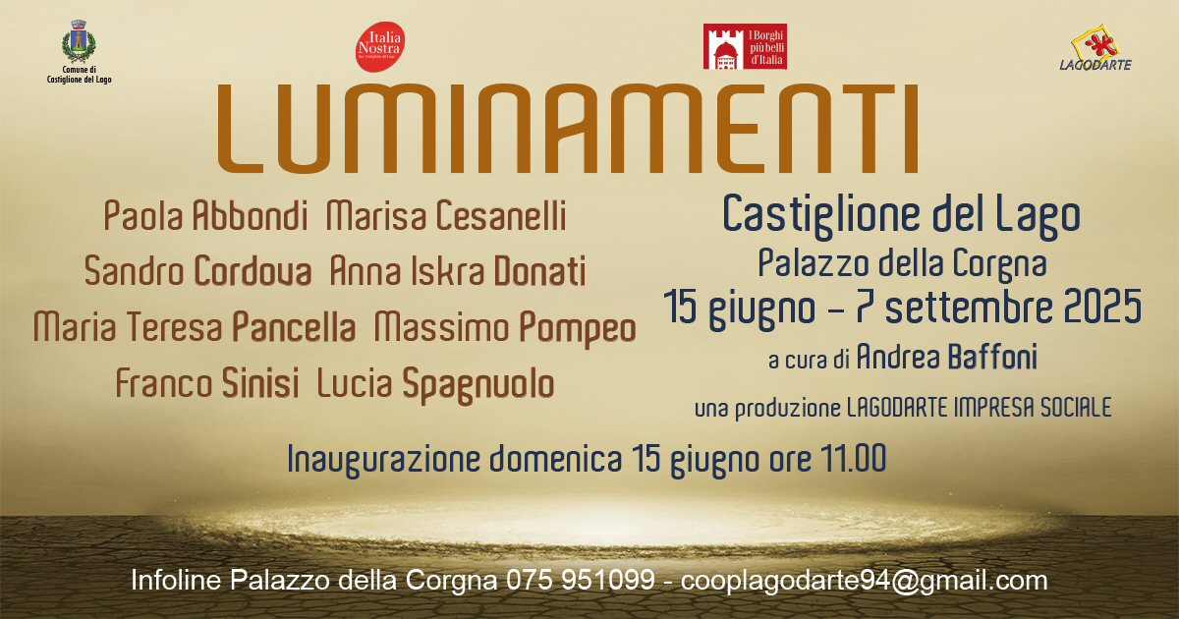

Dal 15 giugno a Palazzo della Corgna la mostra “Luminamenti” Otto artisti contemporanei in dialogo con la storia e la luce
Castiglione del Lago (PG), giugno 2025 — Domenica 15 giugno 2025 alle ore 11, nella suggestiva cornice della Sala del Teatro di Palazzo della Corgna, si inaugura Luminamenti, la nuova mostra d’arte contemporanea promossa da Lagodarte Impresa Sociale e curata dal critico e storico dell’arte Andrea Baffoni.
L’esposizione riunisce otto artisti italiani – Paola Abbondi, Marisa Cesanelli, Sandro Cordova, Anna Iskra Donati, Maria Teresa Pancella, Massimo Pompeo, Lucia Spagnuolo e Franco Sinisi – in un dialogo tra opere e architettura, tra linguaggi contemporanei e storia rinascimentale. Le loro creazioni si misurano per la prima volta con gli spazi monumentali dell’antica dimora dei Della Corgna, oggi uno dei centri espositivi più ambiti dell’Umbria grazie alle sale affrescate dal Pomarancio e al percorso che dall’interno del palazzo conduce alla splendida Rocca Medievale, con il suo incantevole affaccio sul lago Trasimeno.
Originari di Marche, Lazio e Abruzzo, questi artisti sviluppano ricerche diverse ma condividono il desiderio di trasmettere l’emozione dell’arte, spaziando dalla figurazione all’astrazione fino a ricerche informali, in un dialogo ricco di stimoli creativi. Centrale nella mostra è il tema della luce, intesa non come fenomeno esterno, ma come illuminazione interiore e connessione tra energia mentale e senso del divino.
Circa quaranta opere sono protagoniste di un percorso sentimentale che collega intelletto ed emozioni, sottolineando come, in un’epoca dominata dall’intelligenza artificiale, l’istinto creativo rimanga l’essenza della nostra umanità.

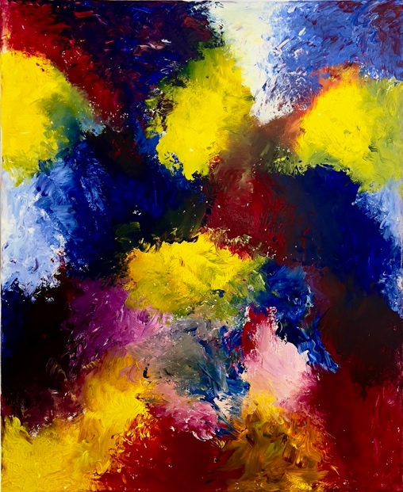
È particolarmente sentita, in questa occasione, la presenza delle opere di Franco Sinisi, artista scomparso il mese scorso. In mostra saranno esposte sei opere del suo recente ciclo Fluttuazioni quantistiche, lavori astratti e informali che, come osservava Achille Pace, rappresentano la “caduta dell’uomo nell’era tecnologica”. Attraverso i colori primari e qualche bagliore di luce, Sinisi evoca la tensione tra smarrimento e speranza nell’epoca contemporanea.

La mostra Luminamenti è realizzata con il patrocinio del Comune di Castiglione del Lago, di Italia Nostra e dell’associazione “I Borghi più Belli d’Italia”.
L’accesso alla mostra è incluso nel biglietto d’ingresso al Percorso Monumentale Palazzo della Corgna-Rocca Medievale. L’ingresso è gratuito per i residenti nel Comune di Castiglione del Lago.
La mostra resterà aperta fino al 7 settembre 2025.

Inaugurazione: Domenica 15 giugno 2025, ore 11.00 Sala del Teatro – Palazzo della Corgna, Castiglione del Lago (PG)
Periodo di apertura: 15 giugno – 7 settembre 2025
Organizzazione: Lagodarte Impresa Sociale
A cura di: Andrea Baffoni

Info & contatti:
https://www.palazzodellacorgna.it/luminamenti/
📧 cooplagodarte94@gmail.com
📞 +39 075 951099

